Детский оздоровительный лагерь в Болгарии
на курорте «Балчик»
«Зеленая Жемчужина»

Детский лагерь «Зеленая Жемчужина» расположен в непосредственной близости с ботаническим садом. Дорога к пляжу проходит через сад. Живописное местоположение, сочетание горного и морского климата, теплые природные минеральные источники, прекрасный пляж с мелким золотистым песком создают прекрасные условия для отдыха и оздоровления детей.
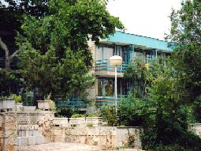
На территории расположены 2 корпуса, ресторан, кафе, бильярд, сауна. Территория лагеря утопает в зелени, оборудована спортивными площадками для игры в волейбол, баскетбол, минифутбол, имеется любительский теннисный корт, бассейн с зонтиками и лежаками. В корпусе расположен оборудованный медицинский кабинет с квалифицированным медперсоналом. К услугам детей: пункт обмена валюты, телефонная связь и индивидуальный сейф (за дополнительную плату). Территория лагеря охраняется службой безопасности.

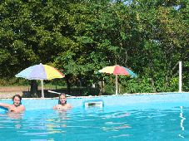
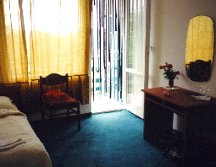
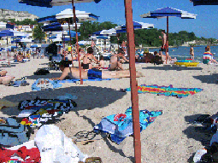
Проживание: дети живут в корпусе в трех- четырехместных номерах
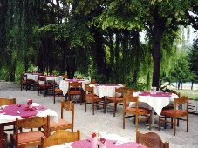
с удобствами (душ, туалет в номере).
Расчетный час в лагере – 12.00.

Пляж находится в 250 м от моря,
Оборудован и охраняется собственной
Спасательной службой.
На пляже – прокат зонтов, шезлонгов, лодок,
катамаранов.

Питание: 4-х разовое (завтрак, обед, полдник, ужин), меню составлено из традиционных блюд болгарской и русской кухни, ежедневно в меню овощи и фрукты.

Развлечения: Программа включает различные шоу, спортивные состязания, интеллектуальные конкурсы, разнообразные игры, а также дискотеки и множество увлекательных экскурсий.
Экскурсионная программа: во время отдыха детям предлагается совершить увлекательные экскурсии, поездку в АКВАПАРК на курорте «Золотые Пески», совершить путешествие в Варну, Несебр, на один или два дня съездить в Стамбул.

Тур «самолет»  Продолжительность смены в лагере 15 дней |  |  |  |  | Тур «поезд+автобус»  Продолжительность смены в лагере 13 дней
заезды | До 16 лет | заезды | До 16 лет |  | заезды | До 16 лет | заезды | До 16 лет
02.06-16.06 | 399 | 04.07-18.07 | 429 |  | 06.06-24.06 | 249 | 12.07-31.07 | 279
06.06-20.06 | 399 | 11.07-25.07 | 429 |  | 13.06-01.07 | 249 | 19.07-06.08 | 289
09.06-23.06 | 399 | 18.07-01.08 | 429 |  | 18.06-06.07 | 249 | 25.07-12.08 | 289
13.06-27.06 | 399 | 25.07-08.08 | 439 |  | 23.06-11.07 | 259 | 31.07-18.08 | 289
16.06-30.06 | 399 | 01.08-15.08 | 439 |  | 25.06-13.07 | 259 | 06.08-24.08 | 289
20.06-04.07 | 409 | 08.08-22.08 | 439 |  | 30.06-18.07 | 269 | 12.08-30.08 | 289
27.06-11.07 | 409 | 15.08-29.08 | 439 |  | 07.07-25.07 | 279
Доплата с 16 лет 20 у.е. |  |  |  |  | Доплата с 16 лет 15 у.е.

Тур «самолет»  Продолжительность смены в лагере 22 дня |  |  |  |  | Тур «поезд+автобус»  Продолжительность смены в лагере 18,19,20,21 день
заезды | До 16 лет | заезды | До 16 лет |  | заезды | До 16 лет | заезды | До 16 лет
02.06-23.06 | 518 | 04.07-25.07 | 557 |  | 06.06-01.07 | 373 | 07.07-02.08 | 418
06.06-27.06 | 518 | 11.07-01.08 | 557 |  | 13.06-06.07 | 373 | 12.07-06.08 | 418
09.06-30.06 | 518 | 18.07-08.08 | 557 |  | 18.06-13.07 | 373 | 19.07-14.08 | 433
13.06-04.07 | 518 | 25.07-15.08 | 570 |  | 23.06-18.07 | 388 | 25.07-18.08 | 433
16.06-07.07 | 518 | 01.08-22.08 | 570 |  | 25.06-21.07 | 388 | 31.07-26.08 | 433
20.06-11.07 | 531 | 08.08-29.08 | 570 |  | 30.06.-25.07 | 403 | 06.08-30.08 | 433
27.06-18.07 | 531
Доплата с 16 лет 35 у.е. |  |  |  |  | Доплата с 16 лет 30 у.е.
Стоимость тура указана в условных единицах. 1 у.е. = внутреннему курсу евро на день оплаты.

В стоимость тура включено:
- Авиаперелет (СПб-Бургас/Варна-СПб) или проезд на поезде СПб-Кишенев-СПб
- Трансфер (аэропорт-лагерь-аэропорт)
- Трансфер на комфортабельном автобусе (Кишенев-Балчик-Кишенев) для тура на поезде
- Проживание в корпусе с удобствами (душ, туалет) по 3-4 человека. TV, холод-к за доп.плату 1Е/сут.
- Четырехразовое питание
- Медицинская страховка

Дополнительно оплачивается:
- Транзитная румынская виза – 30 у.е. (только для тура на поезде)
- Детям до 16 лет – болгарская виза оформляется бесплатно, для подростков, которым до окончания поездки исполняется 16 лет, стоимость болгарской визы – 23 у.е.
На группу 15 человек 1 руководитель - бесплатно, оплачивается только консульский сбор и медицинское страхование. Цена определена на 01.04.2006

